党建廉政文化建设项目

询价文件

杭州萧山国际机场航站区管理中心

二〇二五年九月

第一章 询价公告

杭州萧山国际机场有限公司航站区管理中心就党建廉政文化建设项目进行公开询价，欢迎符合要求的供应商前来报价。

**一、党建廉政文化建设项目设置点位如下：**

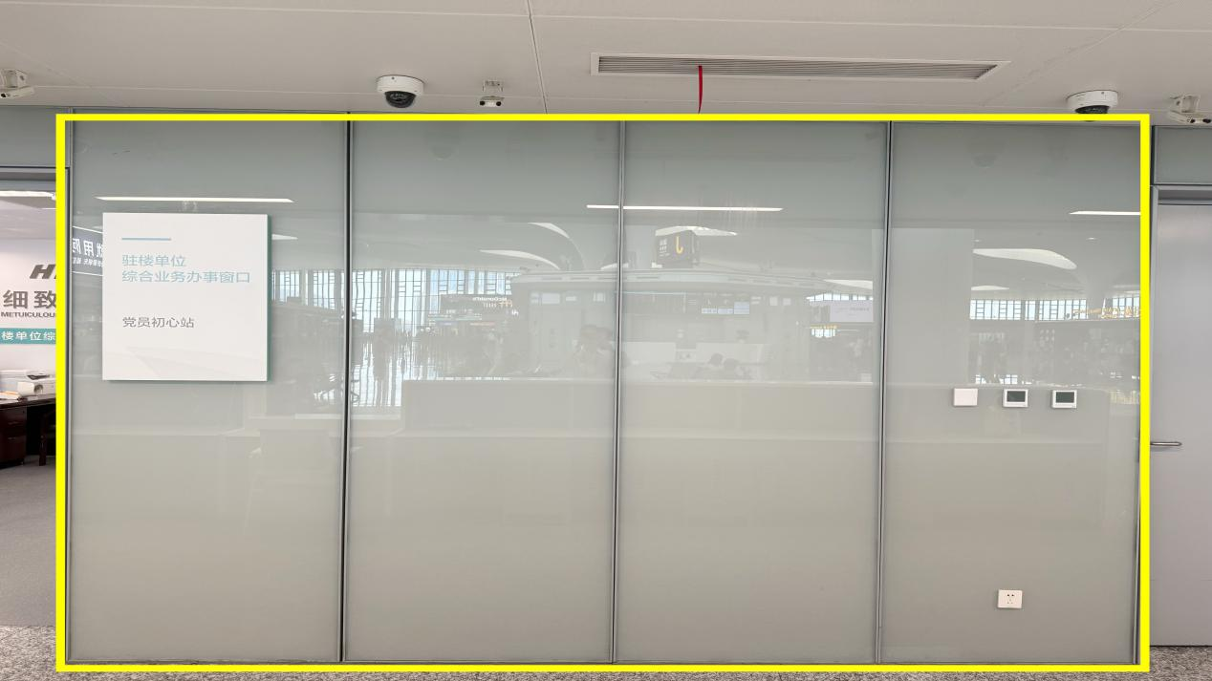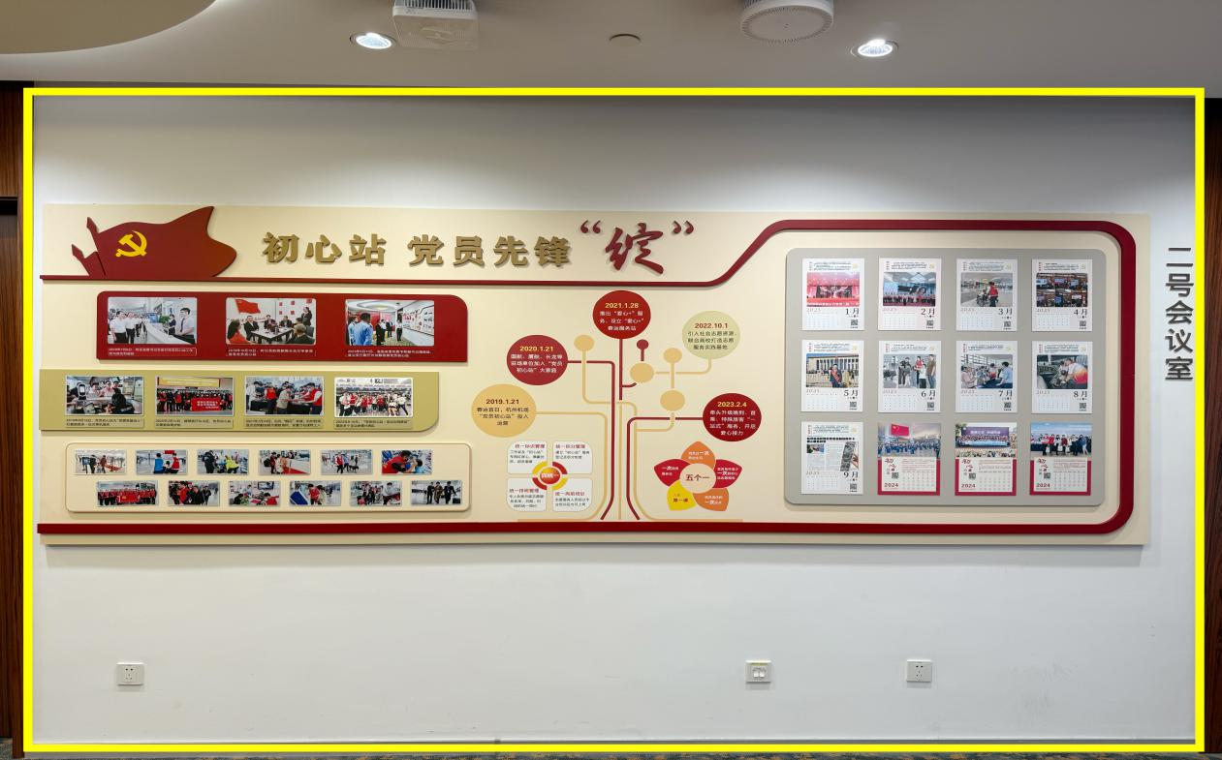

**二、党建廉政文化建设项目主题名称、内容及具体要求等如下：**

|  |  |  |  |  |  |
| --- | --- | --- | --- | --- | --- |
| **序号** | **主题**  **名称** | **尺寸** | **主题内容** | **具体要求** | **设计参考图片** |
| 1 | 党员初心站展示墙设计 | 4.15m \*2.74m  （长\*高） | 板块涵盖初心站介绍、发展历程、管理机制、服务展示、初心故事、领导关怀等内容 | 1、设计要求：  （一）大气美观、庄重实用、可持续，控制造价；  （二）突出“党员初心站”主题及LOGO；  （三）主色调采用红色，可以辅以金色、黄色、白色等颜色；  （四）内容丰富，在整墙底板平面设计基础上添加立体字、发光字、LED灯带、宣传牌等设计造型元素，立体感强。  2、技术要求：  （一）底板选用PVC高密度板，品牌为广阳、力达、汇阳或同等档次及以上，工艺为高清UV打印、雕刻、烤漆等；  （二）立体字选用PVC高密度板，工艺为立体切割、抛光、喷漆、喷UV等，厚度1-3公分不等，品牌为广阳、力达、汇阳或同等档次及以上；  （三）发光字选用亚克力面板，品牌为三菱、德固赛、拜尔或同等档次及以上。围边用料选择冷轧板、铝板、不锈钢板、镀锌板等材质，品牌为山西太钢、宝钢、酒钢或同等档次及以上。光源选择led贴片模组，品牌为日上、蓝景、松下或同等档次及以上；  （四）LED灯带品牌为日上、蓝景、松下或同等档次及以上；  （五）需考虑实地安装高度、灯带电压适配度、光源冷暖适配度、墙体及内容的牢固性和安全性。 | C:\Users\Administrator\Desktop\微信图片_20250928142535_300_5911.png微信图片_20250928142535_300_5911C:\Users\Administrator\Desktop\微信图片_20250928142038_297_59.png微信图片_20250928142038_297_59 |
| 2 | 办事窗口展示墙设计 | 3.93m \*2.66m（长\*高） | 板块涵盖“驻楼单位综合业务办事窗口”和“空港政务服务驿站”介绍、审批业务、服务承诺、管理机制等内容 | 1、设计要求：  （一）大气美观、可持续，控制造价；  （二）突出“驻楼单位综合业务办事窗口”和“空港政务服务驿站”主题；  （三）色调以蓝色、金色、白色、灰色为主；  （四）内容丰富，在整墙底板平面设计基础上添加立体字、发光字、LED灯带、宣传牌等设计造型元素，立体感强。  2、技术要求：  （一）底板选用PVC高密度板，品牌为广阳、力达、汇阳或同等档次及以上，工艺为高清UV打印、雕刻、烤漆等；  （二）立体字选用PVC高密度板，工艺为立体切割、抛光、喷漆、喷UV等，厚度1-3公分不等，品牌为广阳、力达、汇阳或同等档次及以上；  （三）发光字选用亚克力面板，品牌为三菱、德固赛、拜尔或同等档次及以上。围边用料选择冷轧板、铝板、不锈钢板、镀锌板等材质，品牌为山西太钢、宝钢、酒钢或同等档次及以上。光源选择led贴片模组，品牌为日上、蓝景、松下或同等档次及以上；  （四）LED灯带品牌为日上、蓝景、松下或同等档次及以上；  （五）需考虑实地安装高度、灯带电压适配度、光源冷暖适配度、墙体及内容的牢固性和安全性。 | C:\Users\Administrator\Desktop\微信图片_20250928142230_298_59.png微信图片_20250928142230_298_59C:\Users\Administrator\Desktop\微信图片_20250928142255_299_59.png微信图片_20250928142255_299_59 |
| 注意事项：图片仅供设计参考，具体定制款式以招标人确认为准，尺寸需现场测量踏勘复核。 | | | | | |

**三、资格要求**

1、具有独立法人资格，持有有效营业执照，需提供营业执照复印件并加盖投标人公章作为证明材料，原件备查。如营业执照未登记注册资本的，须另外提供企业在“全国企业信用信息公示系统”中自行公示的出资实缴情况，附相关公示网页复制件，并加盖投标人公章。

2、依据最高人民法院等九部门《关于在招标投标活动中对失信被执行人实施联合惩戒的通知》，投标人不得为失信被执行人。（通过信用中国网站www.creditchina.gov.cn 查询，查询结果以网站页面显示内容为准，投标时提供查询结果并加盖投标人公章作为证明材料或在投标函中承诺投标人不是失信被执行人）。若在中标候选人公示期间发现中标候选人在投标截止日前为失信被执行人的，招标人将依法取消其中标候选人资格。

3、近3年（2022年9月1日至投标截止日）无行贿犯罪记录(通过中国裁判文书网http://wenshu.court.gov.cn查询，查询结果以网站页面显示内容为准，投标时提供查询结果并加盖投标人公章作为证明材料或在投标函中承诺投标人在规定期限内无行贿犯罪记录)。若在中标候选人公示期间发现中标候选人在投标截止日前存在行贿犯罪记录的，招标人将依法取消其中标候选人资格。

4、具有一般纳税人资格，可提供增值税专用发票（需提供下列四项证明材料中任意一项并加盖公章：1、主管税务部门出具的一般纳税人资格认定《税务事项通知书》；2、《增值税一般纳税人登记表》；3、打印投标人电子税务局一般纳税人资格查询网页；4、在投标函中承诺投标人具有一般纳税人资格，可提供增值税专用发票）。若在中标候选人公示期间发现中标候选人不具有一般纳税人资格，招标人将依法取消其中标候选人资格。

**四、询价文件的获取**

杭州萧山国际机场网站下载：

<http://www.hzairport.com/tender/index.html>

**五、报价文件的递交**

1、当面递交或以特快专递方式提交密封报价（**报价单格式参照附件一**），逾期送达的或者未送达指定地点的报价文件，询价人不予受理。

2、报价文件至少应包括：（1）报价单（详见**附件一**）；（2）法定代表人授权委托书；（3）报价人有效的营业执照；（4）项目联系人身份证复印件及联系方式；（5）报价单位征信证明及无犯罪记录证明查询结果盖公章（见资格要求2和3）；（6）设计稿件（详见**附件二**）。

3、本项目安排现场集中踏勘，踏勘时间为：2025年10月9日上午09:30

4、投递地址：杭州萧山国际机场T4航站楼4层29号门旁党群服务中心 邮编：311207

5、截止日期：2025年10月16日下午14:30（北京时间）

**六、评标办法**

1、本次询价采用经评审的最低投标价法。

2、最高投标限价:2.2万元（不含税），若所有报价均高于限价，将重新询价。

**七、联系方式**

技术联系人：沈女士

联系电话：0571-83833596

邮箱：1911332813@qq.com

招标监督人：陈女士

联系电话：0571-83837707

**附件一：**

党建廉政文化建设项目报价单

杭州萧山国际机场航站区管理中心：

我单位详细了解党建廉政文化建设项目询价文件，对其内容表示全部认可，并将严格遵守文件内所有要求，现对项目约定内容进行报价：

|  |  |  |  |  |  |  |
| --- | --- | --- | --- | --- | --- | --- |
| **序号** | **主题**  **名称** | **尺寸** | **主题内容** | **具体要求** | **不含税**  **总价** | **含税**  **总价** |
| 1 | 党员初心站展示墙设计 | 4.15m \*2.74m  （长\*高） | 板块涵盖初心站介绍、发展历程、管理机制、服务展示、初心故事、领导关怀等内容 | 1、设计要求：  （一）大气美观、庄重实用、可持续，控制造价；  （二）突出“党员初心站”主题及LOGO；  （三）主色调采用红色，可以辅以金色、黄色、白色等颜色；  （四）内容丰富，在整墙底板平面设计基础上添加立体字、发光字、LED灯带、宣传牌等设计造型元素，立体感强。  2、技术要求：  （一）底板选用PVC高密度板，品牌为广阳、力达、汇阳或同等档次及以上，工艺为高清UV打印、雕刻、烤漆等；  （二）立体字选用PVC高密度板，工艺为立体切割、抛光、喷漆、喷UV等，厚度1-3公分不等，品牌为广阳、力达、汇阳或同等档次及以上；  （三）发光字选用亚克力面板，品牌为三菱、德固赛、拜尔或同等档次及以上。围边用料选择冷轧板、铝板、不锈钢板、镀锌板等材质，品牌为山西太钢、宝钢、酒钢或同等档次及以上。光源选择led贴片模组，品牌为日上、蓝景、松下或同等档次及以上；  （四）LED灯带品牌为日上、蓝景、松下或同等档次及以上；  （五）需考虑实地安装高度、灯带电压适配度、光源冷暖适配度、墙体及内容的牢固性和安全性。 |  |  |
| 2 | 办事窗口展示墙设计 | 3.93m \*2.66m（长\*高） | 板块涵盖“驻楼单位综合业务办事窗口”和“空港政务服务驿站”介绍、审批业务、服务承诺、管理机制等内容 | 1、设计要求：  （一）大气美观、可持续，控制造价；  （二）突出“驻楼单位综合业务办事窗口”和“空港政务服务驿站”主题；  （三）色调以蓝色、金色、白色、灰色为主；  （四）内容丰富，在整墙底板平面设计基础上添加立体字、发光字、LED灯带、宣传牌等设计造型元素，立体感强。  2、技术要求：  （一）底板选用PVC高密度板，品牌为广阳、力达、汇阳或同等档次及以上，工艺为高清UV打印、雕刻、烤漆等；  （二）立体字选用PVC高密度板，工艺为立体切割、抛光、喷漆、喷UV等，厚度1-3公分不等，品牌为广阳、力达、汇阳或同等档次及以上；  （三）发光字选用亚克力面板，品牌为三菱、德固赛、拜尔或同等档次及以上。围边用料选择冷轧板、铝板、不锈钢板、镀锌板等材质，品牌为山西太钢、宝钢、酒钢或同等档次及以上。光源选择led贴片模组，品牌为日上、蓝景、松下或同等档次及以上；  （四）LED灯带品牌为日上、蓝景、松下或同等档次及以上；  （五）需考虑实地安装高度、灯带电压适配度、光源冷暖适配度、墙体及内容的牢固性和安全性。 |  |  |
| 不含税价格合计（元） | | | 人民币大写： ，¥ | | | |
| 税率 | | |  | | | |
| 税金（元） | | | 人民币大写： ，¥ | | | |
| 含税价格合计（元） | | | 人民币大写： ，¥ | | | |

**承诺：**

1、报价方需加盖公章予以确认，所报价格不得因任何原因进行调整。

2、报价方所报价格应为完成本次采购项目所发生的一切费用，包含但不限于货物的供货、运输、搬运费、包装费、设计费、安装费、税费、验收及售后服务。

3、因未踏勘所造成的费用由报价方自行承担。

4、需提供增值税专用发票。

5、报价有效期：壹年。

6、交货期限：机场方发出供货通知后30个日历日内完成设计、供货、安装及调试。

7、质保期限：报价方应为货物提供24个月的免费质保期，自机场方签署最终验收合格确认书之日起计算。免费质保期内产生的工时费、零部件费等维修费用均由报价方承担。免费质保期内由于非不可抗力及机场方原因发生的故障或损坏，报价方免费提供维修和备件直至货物性能、状态等达到约定标准，可以正常安全使用为止，免费质保期自货物达到正常标准之日起重新计算。如无法修复，报价方应负责免费更换或由机场方退还供应商所供货物，供应商退还甲方支付的相应的货款，同时应承担因该货物而产生的费用以及由此给甲方造成的损失。

单位名称（盖章）：

报价人（签名）：

联系方式：

日 期： 年 月 日

**附件二：**

党建廉政文化建设项目设计稿件

杭州萧山国际机场航站区管理中心：

我单位详细了解党建廉政文化建设项目询价文件，对其内容表示全部认可，并将严格遵守文件内所有要求，以下是项目约定的设计方案：

|  |  |  |  |
| --- | --- | --- | --- |
| **序号** | **主题**  **名称** | **设计方案** | **效果图** |
| 1 | 党员初心站文化墙  设计 |  |  |
| 2 | 驻楼单位综合业务办事窗口文化墙设计 |  |  |
| **具体说明** | | 1、材料说明  2、安装说明  3、其他说明 | |

**承诺：**

1、所有设计稿件均为初稿，后续将根据实际情况进行调整；均需原创，不得抄袭、剽窃，需加盖公章予以确认。

2、所有设计稿件应坚持正确的政治方向，符合国家倡导的主流价值观，弘扬真、善、美，作品不得隐含或散布有悖国家法律、法规及路线、方针、政策的论调。

3、机场方有权对设计作品进行任何形式的使用、开发、修改、授权、许可或保护以及进行著作权登记等活动（包括展览、复制、发行、放映、信息网络传播等），不再另行支付报酬。

单位名称（盖章）：

设计人（签名）：

联系方式：

日 期： 年 月 日